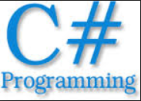

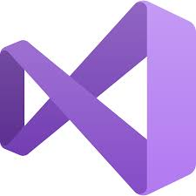
Visual Code Visual Studio
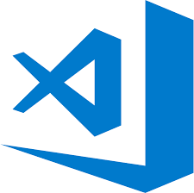

Modul 319
Applikationen entwerfen und implementieren

Einführung .NET Framework
Visual Code
Visual Studio

Inhalt
1. .NET Framework 3
1.1. Visual Studio und .NET 3
1.2. Vorteile der Programmiersprachenunabhängigkeit von .NET 3
2. Visual Code 5
2.1. Beschreibung 5
2.2. Benutzeroberfläche 5
2.3. .NET Entwicklung 5
2.3.1. Voraussetzungen 5
2.4. Console Applikation erstellen 5
2.5. Debugging 7
2.5.1. Breakpoint 7
2.5.2. Terminaleingabe einrichten 8
2.5.3. Debugging starten 8
2.5.4. Release-Build-Konfiguration verwenden 10
2.6. Übersicht der Shortcuts 10
3. Visual Studio 11
3.1. Projekte erstellen und speichern 11
3.2. Einführung Entwicklungsumgebung 16
3.2.1. Erstellen Sie eine erste C#-Konsolenanwendung 16
3.2.2. Erstellen Sie eine erste C#-WPF Anwendung 17
3.2.3. Erstellen einer C#-Windows WPF Anwendung: 18

.NET Framework

Visual Studio und .NET
Visual Studio ist eine Entwicklungsumgebung für das .NET Framework von Microsoft.
.NET (sprich: dotnet) beschreibt eine Softwareumgebung zur Entwicklung programmiersprachen- und plattformunabhängiger Software, in dem der Programmcode verschiedener Programmiersprachen mittels eines Compilers in eine Zwischensprache übersetzt wird, die für alle Programmiersprachen gleich ist. Diese Zwischensprache ist plattformneutral und kann auf unterschiedlichen Betriebssystemen wie Windows oder Linux ausgeführt werden.

Vorteile der Programmiersprachenunabhängigkeit von .NET
Durch das Konzept der Zwischensprache sind alle .NET-Sprachen gleichwertig, auch in Bezug auf die Ausführungsgeschwindigkeit.
Entwickler können mit verschiedenen Programmiersprachen an einem Projekt arbeiten.

Microsoft Intermediate Language (MSIL)
VB
C++
C#
F#
Programmcode

Programmcode kompilieren

Zwischensprache (programmeiersprachen unabhängiger Code)

Maschinencode
Programm ausführen

Programmcode erzeugen
Programmcode kann in verschiedenen .NET Programmiersprachen, wie z.B. Visual Basic, Visual C#, C++ etc. erstellt werden.

Programmcode kompilieren
Mithilfe integrierter Compiler wird der Programmcode in eine einheitliche Zwischensprache (MSIL) übersetzt.

Zwischensprache
Die Zwischensprache ist für alle .NET-Programmiersprachen gleich. Sie wird Microsoft Intermediate Language (MSIL) oder allgemein Common Intermediate Language (CIL) genannt.

Programm ausführen
Der Code der Zwischensprache wird bei der Programmausführung nicht interpretiert, sondern durch einen JIT (Just In Time)-Compiler in den Maschinencode des entsprechenden Prozessors übersendet.
Dabei übersetzt der Compiler den benötigten Code beim ersten Programmlauf in der Reihenfolge, in der er gerade benötigt wird. Der kompilierte Maschinencode wird dann innerhalb eines Programmlaufs bei erneuten Aufrufen direkt verwendet.

.NET Plattform
Anwendung welche in z.B. in C# geschrieben werden basieren auf der Common Language Infrastructue lässt erahnen, dass Sie nicht direkt auf dem Betriebssystem kommunizieren. Dazwischen liegt die .NET Runtime bestehend aus verschiedenen Komponenten zur Ausführung der Applikationen. Sie bildet das Betriebssystem für die Applikationen ab.

Nicht abgebildete Funktionalität
.NET Runtime
Windows
(Betriebssystem)
Ihre Anwendung
(C++, C#, F#, VB, Python)

Visual Code

Beschreibung
Visual Code ist ein kostenloser Quelltext Editor und steht plattformübergreifend für Windows, macOS und Linux zur Verfügung.
Visual Code unterstützt eine Vielzahl von Programmiersprachen und wurde von einem Team in der Schweiz, basierend auf dem Framework Electron entwickelt. U.a. bietet der Editor Syntaxhervorhebung, Code-Faltung, Debugging, Autovervollständigung und Versionsverwaltung.
Visual Studio Code unterstützt zudem auch die Webseiten-Erstellung mit HTML, CSS, JSON, LESS, SASS, PHP.
Über Plug-ins kann eine Unzahl von Erweiterungen (Extensions) nachinstalliert werden, womit der Funktionsumfang selektiv erweitert werden kann.

Benutzeroberfläche
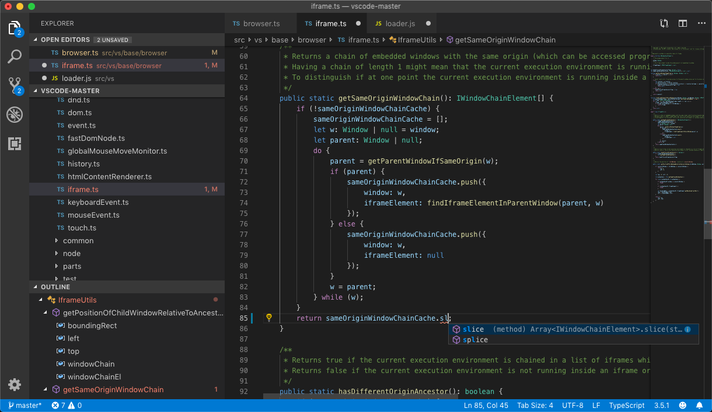

.NET Entwicklung

Voraussetzungen
- Visual Code Installation
https://code.visualstudio.com
- C# Erweiterung
https://marketplace.visualstudio.com/items?itemName=ms-dotnettools.csharp
- .NET 5.0 SDK
https://dotnet.microsoft.com/download

Console Applikation erstellen
- Starten Sie Visual Studio Code.
- Wählen Sie im Hauptmenü Datei > Ordner öffnen (Datei > Öffnen... unter macOS).
- Erstellen Sie im Dialogfeld "Ordner öffnen" einen Ordner "HelloWorld" und klicken Sie auf "Ordner auswählen" (Öffnen unter macOS).
- Der Ordnername wird standardmässig zum Projektnamen und zum Namen des Namespaces. Sie werden später im Lernprogramm Code hinzufügen, der davon ausgeht, dass der Projektnamensraum HelloWorld ist.
- Öffnen Sie das Terminal in Visual Studio Code, indem Sie im Hauptmenü Ansicht > Terminal wählen.
- Das Terminal wird mit der Eingabeaufforderung im Ordner HelloWorld geöffnet.
- Geben Sie im Terminal den folgenden Befehl ein:
dotnet new console --framework net5.0

Die Vorlage erstellt eine einfache "Hello World"-Anwendung. Sie ruft die Methode Console.WriteLine(String) auf, um "Hello World!" im Konsolenfenster anzuzeigen.

Der Code der Vorlage definiert eine Klasse, Program, mit einer einzigen Methode, Main, die ein String-Array als Argument annimmt.

using System;

namespace HelloWorld
{
class Program
{
static void Main(string[] args)
{
Console.WriteLine("Hello World!");
}
}
}

Main ist der Einstiegspunkt der Anwendung, die Methode, die automatisch von der Laufzeitumgebung aufgerufen wird, wenn sie die Anwendung startet.
Alle Befehlszeilenargumente, die beim Start der Anwendung übergeben werden, sind im Array args verfügbar.
Die Applikation kann mit folgendem Befehl im Terminal Fenster gestartet werden:
dotnet run
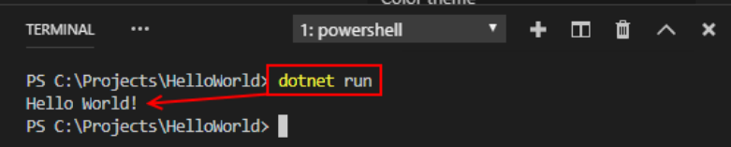

Debugging
Verbessern Sie die Anwendung so, dass sie den Benutzer zur Eingabe seines Namens auffordert und diesen zusammen mit Datum und Uhrzeit anzeigt.
Console.WriteLine("What is your name?");
var name = Console.ReadLine();
var currentDate = DateTime.Now;
Console.WriteLine($"{Environment.NewLine}Hello, {name}, on {currentDate:d} at {currentDate:t}!");
Console.Write($"{Environment.NewLine}Press any key to exit...");
Console.ReadKey(true);

Breakpoint
Ein Haltepunkt unterbricht vorübergehend die Ausführung der Anwendung, bevor die Zeile mit dem Haltepunkt ausgeführt wird.
Öffnen Sie die Datei Program.cs.
Setzen Sie einen Haltepunkt in der Zeile, in der der Name, das Datum und die Uhrzeit angezeigt werden, indem Sie in den linken Rand des Codefensters klicken. Der linke Rand befindet sich links neben den Zeilennummern. Andere Möglichkeiten, einen Haltepunkt zu setzen, sind die Taste F9 oder die Auswahl von Run > Toggle Breakpoint umschalten aus dem Menü, während die Codezeile ausgewählt ist.
Visual Studio Code zeigt die Zeile an, in der der Haltepunkt gesetzt ist, indem ein roter Punkt am linken Rand angezeigt wird.
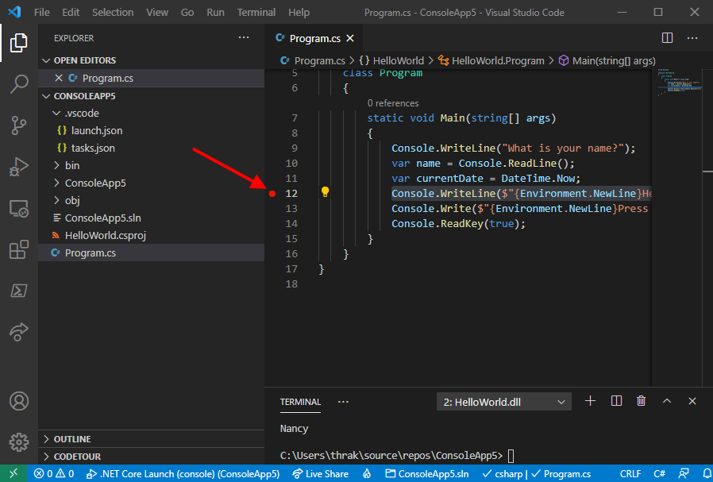

Terminaleingabe einrichten
Der Haltepunkt befindet sich nach einem Aufruf der Methode Console.ReadLine. Die Debug-Konsole akzeptiert keine Terminaleingabe für ein laufendes Programm. Um Terminaleingaben während des Debuggens zu verarbeiten, können Sie das integrierte Terminal (eines der Fenster von Visual Studio Code) oder ein externes Terminal verwenden. In diesem Lernprogramm verwenden Sie das integrierte Terminal.
- Datei öffnen .vscode/launch.json
- Setting console von internalConsole nach integratedTerminal ändern.
"console": "integratedTerminal",

Debugging starten
Öffnen Sie die Debug-Ansicht, indem Sie im Menü auf der linken Seite das Symbol Debugging auswählen.
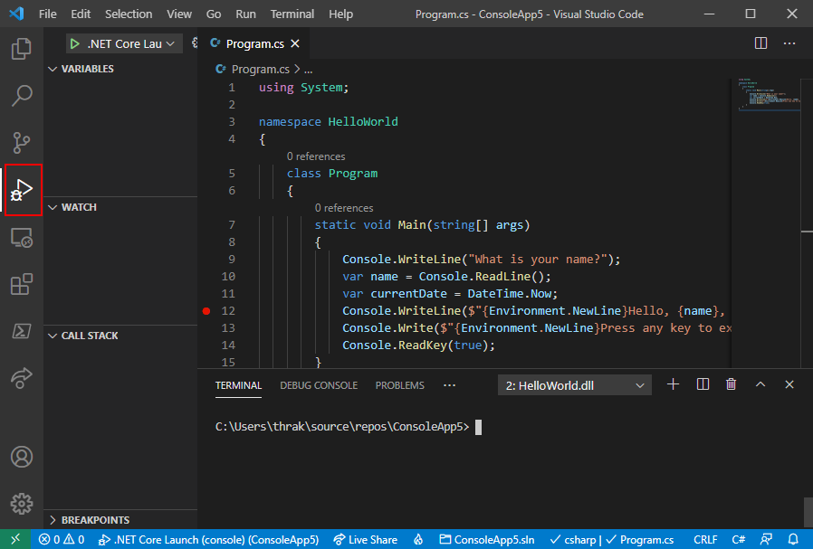

Wählen Sie den grünen Pfeil oben im Fenster neben .NET Core Launch (Konsole). Weitere Möglichkeiten, das Programm im Debugging-Modus zu starten, sind die Taste F5 oder die Auswahl von Ausführen > Debugging starten im Menü.

Wählen Sie die Registerkarte Terminal, um die Aufforderung "Wie lautet Ihr Name?" zu sehen, die das Programm anzeigt, bevor es auf eine Antwort wartet.
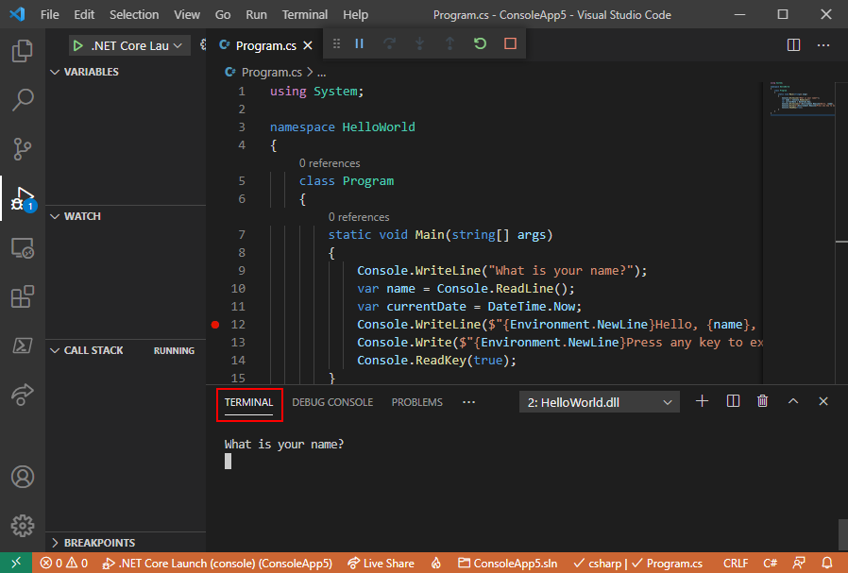
Geben Sie auf die Aufforderung zur Eingabe eines Namens eine Zeichenfolge in das Terminalfenster ein und drücken Sie die Eingabetaste.

Die Programmausführung stoppt, wenn der Haltepunkt erreicht wird und bevor die Methode Console.WriteLine ausgeführt wird. Im Abschnitt Locals des Fensters Variables werden die Werte der Variablen angezeigt, die in der aktuell ausgeführten Methode definiert sind.
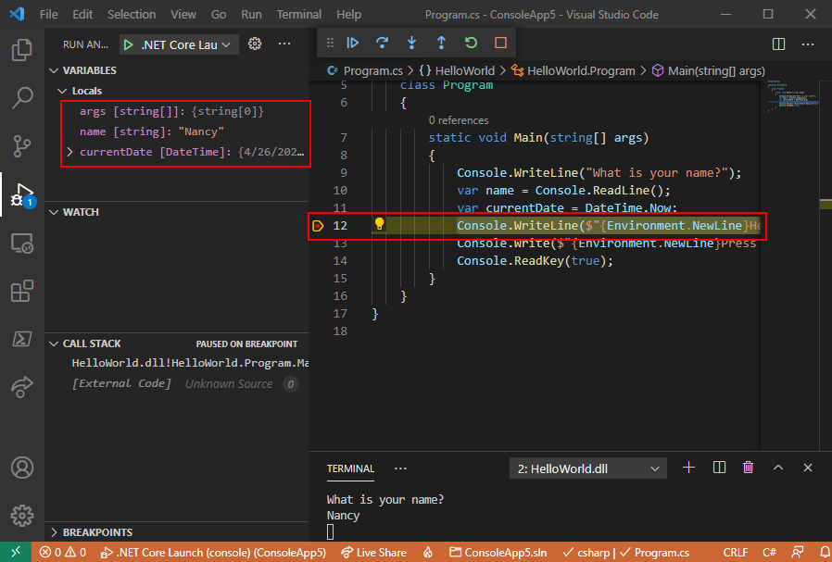

Release-Build-Konfiguration verwenden
Sobald Sie die Debug-Version Ihrer Anwendung getestet haben, sollten Sie auch die Release-Version kompilieren und testen. Die Release-Version enthält Compiler-Optimierungen, die das Verhalten einer Anwendung beeinflussen können. So können beispielsweise Compiler-Optimierungen, die die Leistung verbessern sollen, in Multithreading-Anwendungen zu Race Conditions führen.
Um die Release-Version Ihrer Konsolenanwendung zu erstellen und zu testen, öffnen Sie das Terminal und führen Sie den folgenden Befehl aus:
dotnet run --configuration Release

Übersicht der Shortcuts
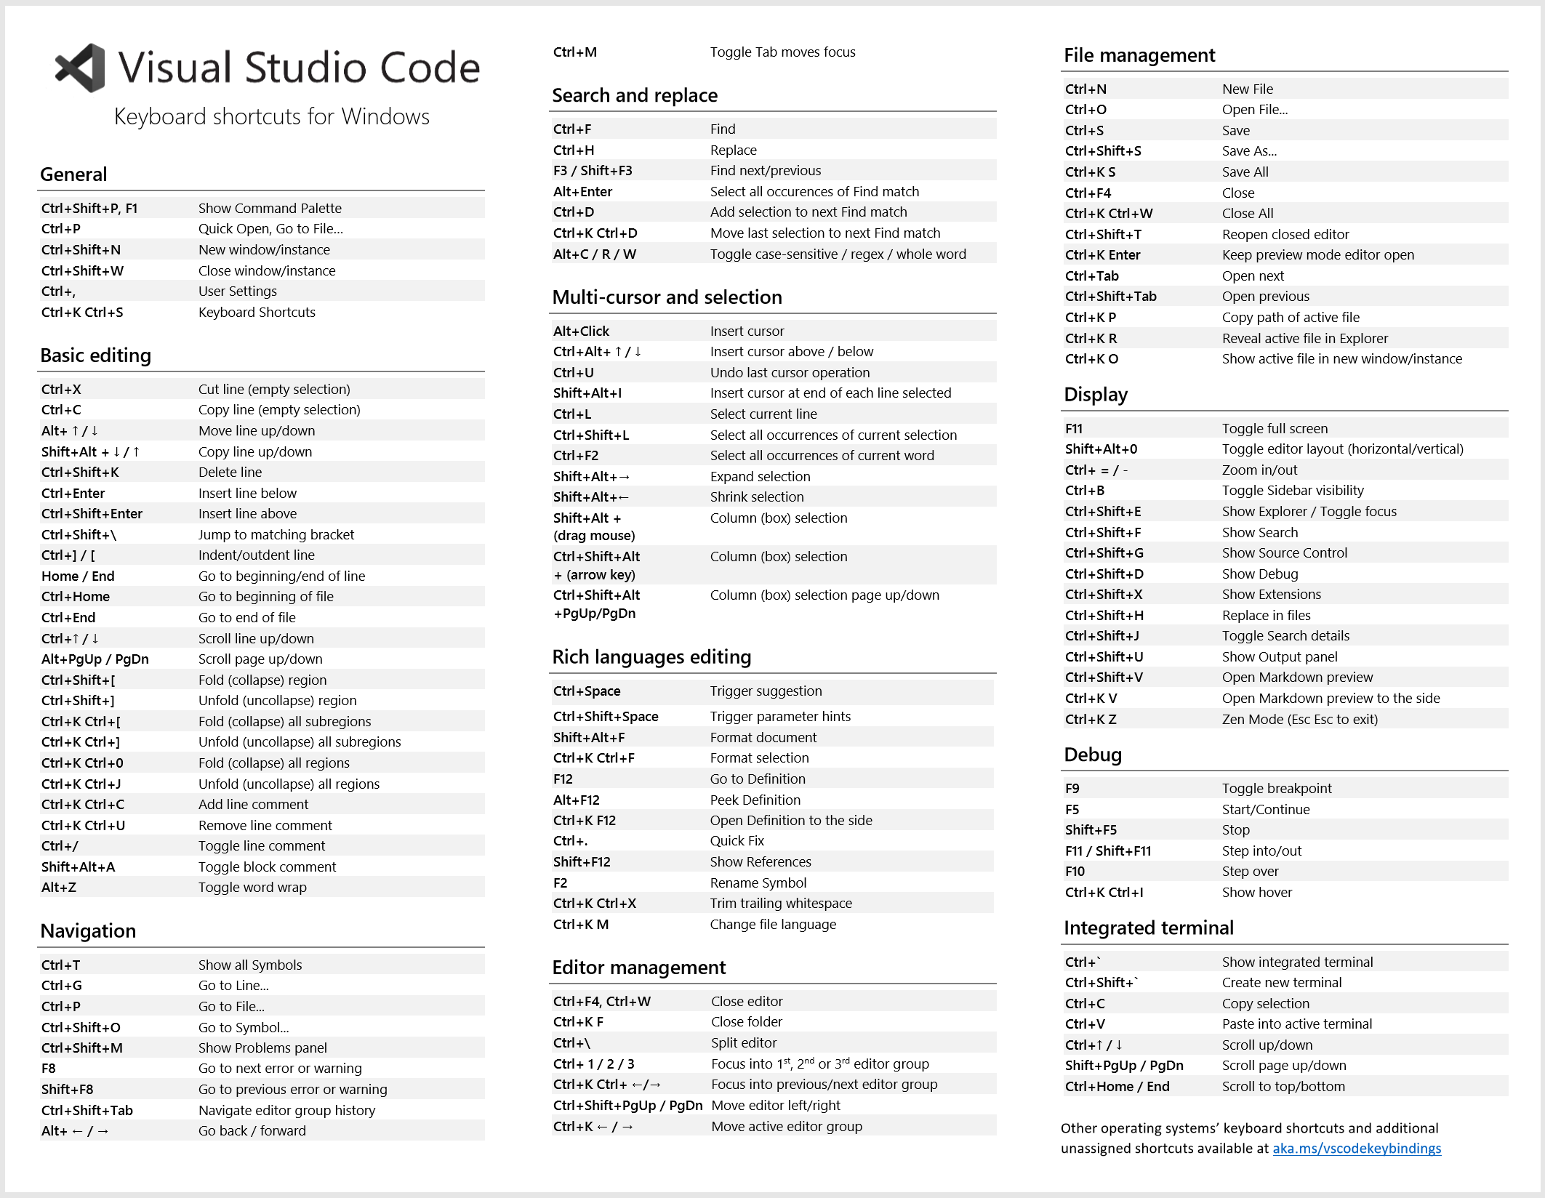

Visual Studio

Projekte erstellen und speichern
Je nach Einsatzgebiet wird zwischen verschiedenen Projekttypen unterschieden. Folgende Projekttypen können erstellt werden:
Projekte mit grafischer Benutzeroberfläche:
- Windows-Anwendung
- WPF- und WCF Anwendungen
- WEB-Anwendungen (Server und Client)
- Erweiterungen für Office-Produkte
Projekte ohne grafische Benutzeroberfläche:
- Konsole Anwendung
- Windows-Dienste
Programmkomponenten und sonstige Projektarten
- Klassenbibliotheken
- Neue Steuerelemente
- Etc.

Rufen Sie den Menüpunkt DATEI NEU PROJEKT auf:
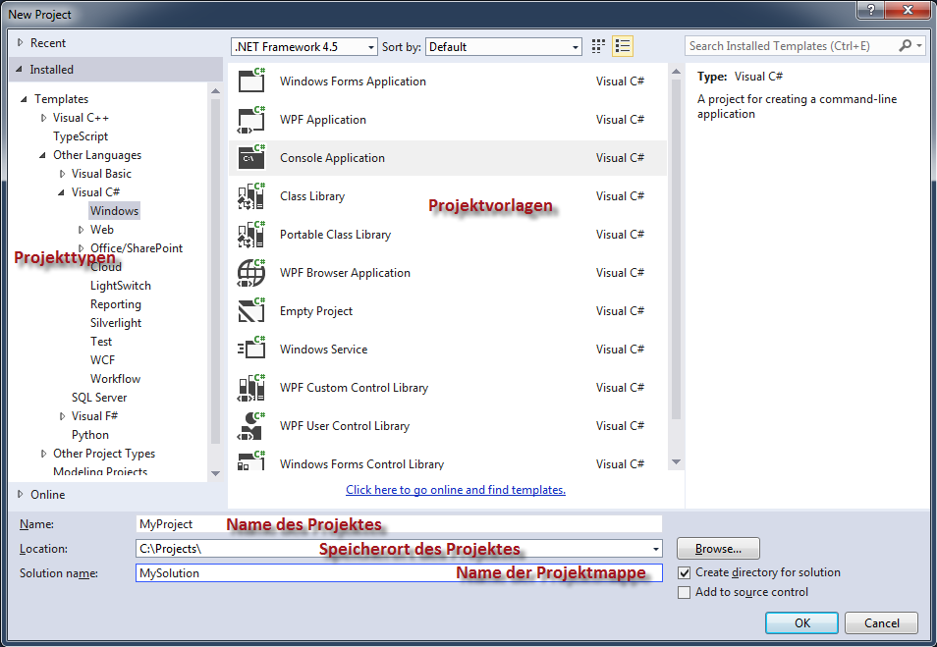

Projekte in Projektmappen organisieren
Projektmappe

Projekte

Weitere Elemente (z.B. Word, Ini, XML etc. Dateien)

Daten zur Projektverwaltung

Die Anordnung der verschiedenen Fenster kann individuell nach eigenem Gutbefinden angeordnet werden. Wichtig ist dabei, dass die oft benutzen Einstellungen immer direkt eingeblendet und im Zugriff stehen.
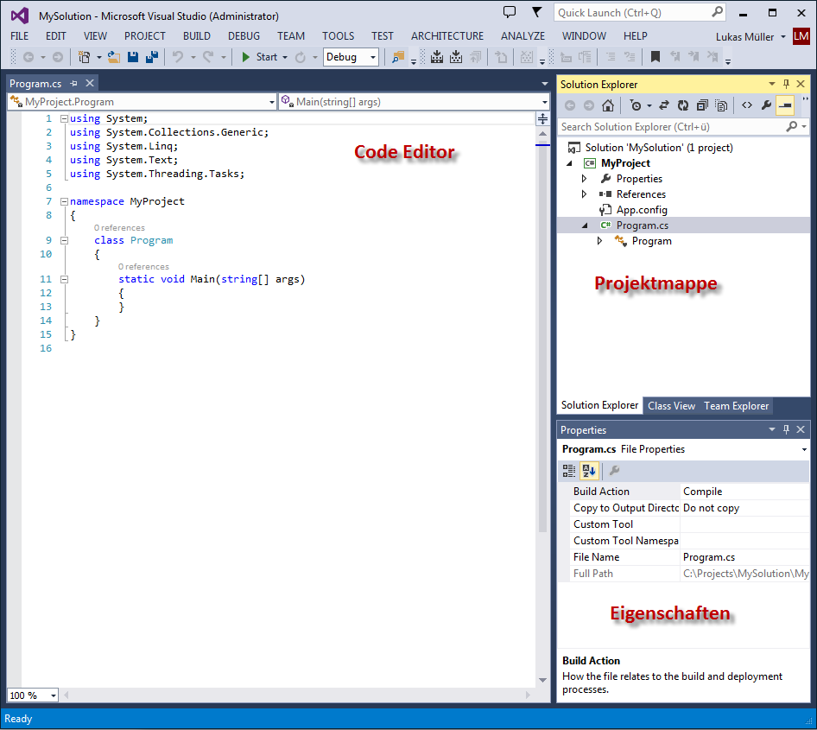
Einer Projektmappe können weitere Projekte zugefügt werden.
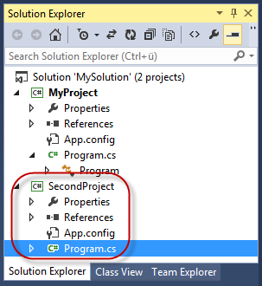
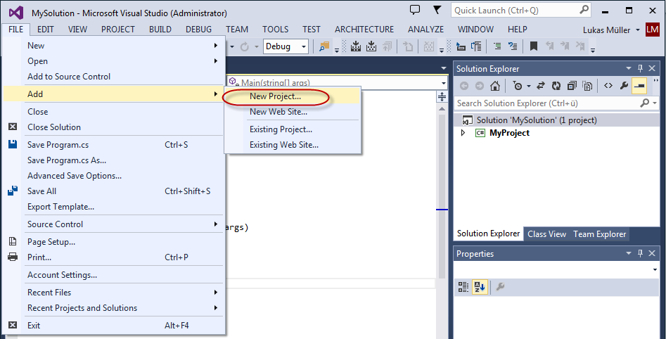

Besteht eine Projektmappe aus mehreren Projekten muss ein Projekt zum StartUp Projekt (Fettschrift) gewählt werden.
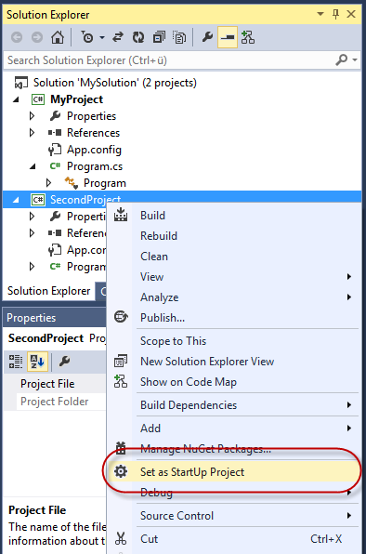
Programm neu erstellen (F7) und ausführen (F5).
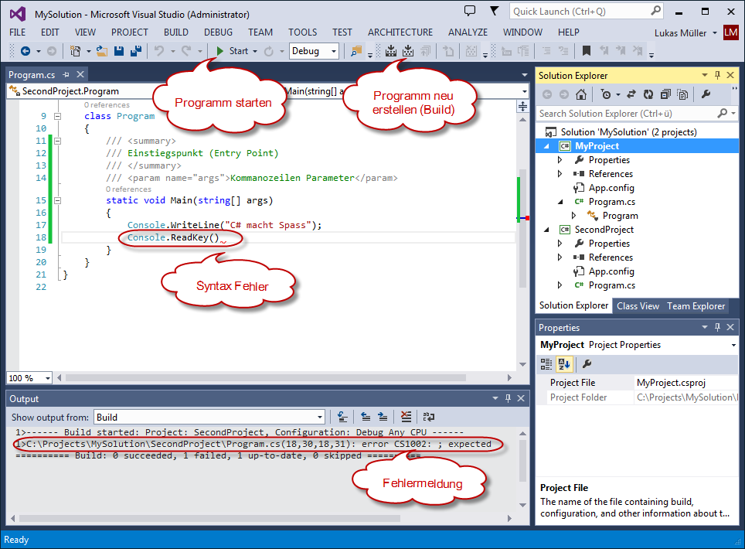

Ablagestruktur der Projektmappe im Dateisystem
In dem als Speicherort angegebenen Ordner der Projektmappe wird für jedes Projekt ein Unterordner mit dem Namen des Projektes angelegt. Zudem wird die Projektmappe mit Dateiendung .sln (Solution) abgespeichert.

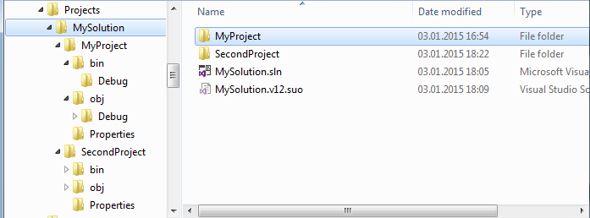

Im Projektordner werden weiteren die Code (.cs), Config, XML und die Projektdatei (.csproj) abgelegt. Die ausführbare .EXE Datei wird jeweils in der debug oder release Version unter dem bin Ordner erstellt.
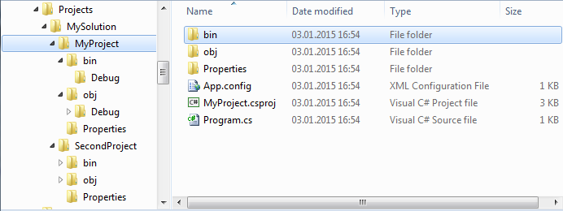

Einführung Entwicklungsumgebung
Folgen Sie den Anweisungen der Lehrperson und machen Sie sich allenfalls Notizen. Das Ziel ist, dass sie eine kleine Anwendung (Konsolenanwendung und Windowsanwendung) erstellen können, die einen Text auf dem Bildschirm ausgibt.

Erstellen Sie eine erste C#-Konsolenanwendung
Starten Sie die VisualStudio.Net Entwicklungsumgebung. Wählen Sie den Menüpunkt Datei NeuProjekt.
Selektieren Sie im darauf erscheinenden Dialog den Eintrag Konsolenanwendung (siehe 1) und setzen Sie den Speicherortpfad auf c:\temp\ (siehe 3). Klicken Sie auf <OK>.
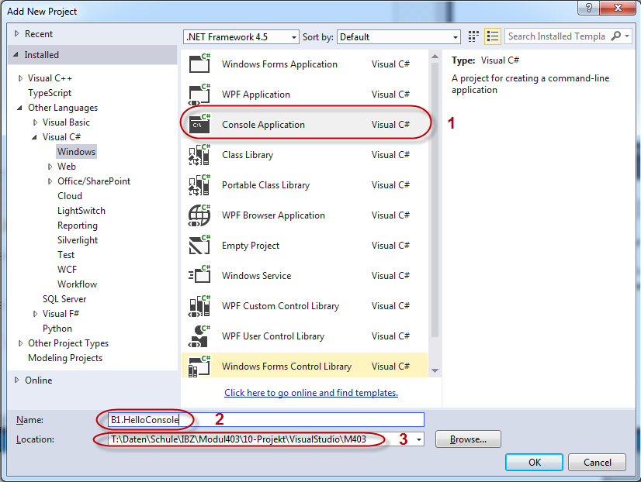

Erweitern Sie den Programmiercode die Methode Main() in der Program.cs Datei mit den unten aufgeführten Zeilen.
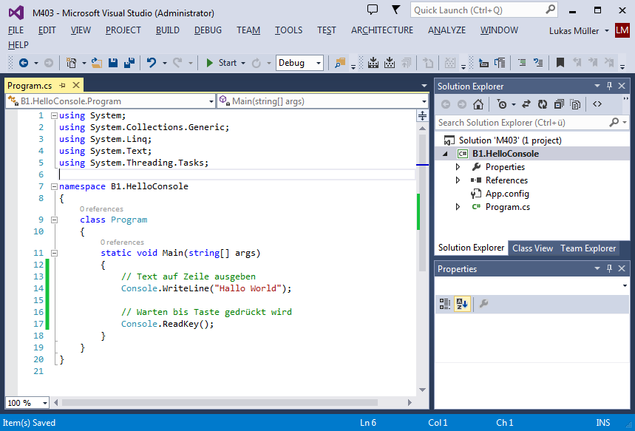
Kompilieren Sie Ihr Projekt (mittels Menüpunkt: ErstellenProjektmappe erstellen) und führen Sie es aus (mittels Menüpunkt DebuggenStarten).
Tipp: Sollte Ihre Applikation nur kurz erscheinen und danach gleich wieder verschwinden, können sie dies mittels der folgenden Anweisung, die am Schluss einzufügen ist, korrigieren:
Console.ReadLine(); //Wartet auf eine Eingabe <Enter>

Erstellen Sie eine erste C#-WPF Anwendung
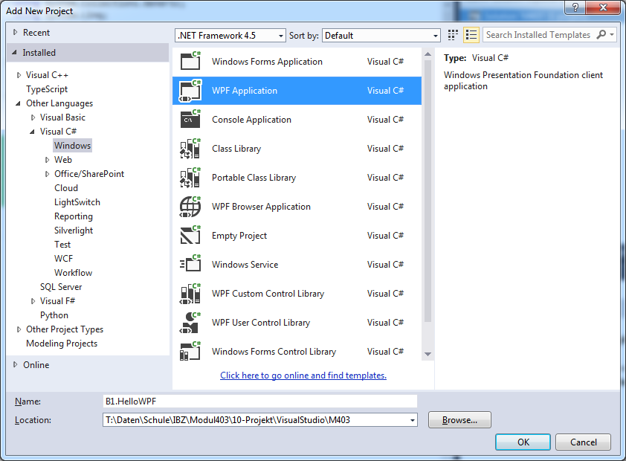

Fügen Sie der Methode MainWindow() in der Datei MainWindow.xaml.cs die untenstehende MessageBox() Zeile hinzu und starten Sie das Projekt mit F5.
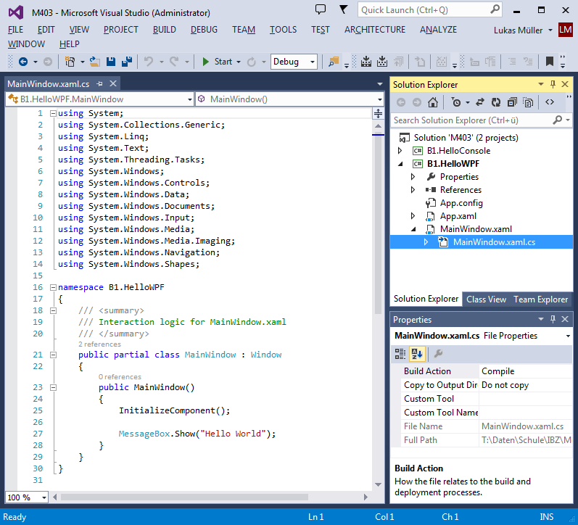

Erstellen einer C#-Windows WPF Anwendung:
Wählen Sie in der VisualStudio.Net Entwicklungsumgebung den Menüpunkt Datei NeuProjekt.
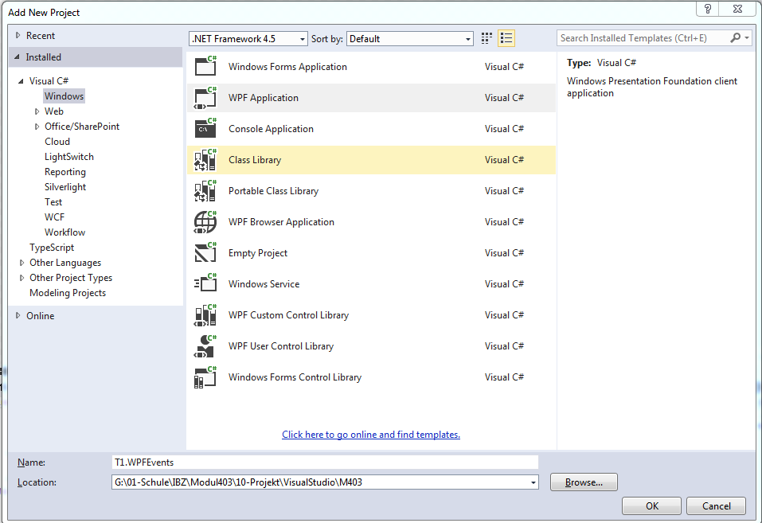

Ändern Sie danach Ihr Fensterlayout wie folgt ab
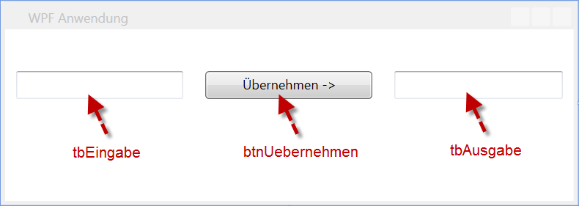
Setzen Sie die Eigenschaften der Kontrollelemente auf sinnvolle Bezeichnungen (z.B. tbEingabe). Das Eigenschaftsdialogfenster können Sie mittels KontextMenü des entspr. Steuerelementes aufrufen.

Teilen Sie dem Button mit, dass er auf ein Click-Ereignis reagieren soll. Öffnen Sie dazu den Eigenschaftsdialog des Button (siehe 1). Wählen Sie die Ansicht Ereignisse (siehe 2) und geben Sie eine “sprechende“ Bezeichnung für das entspr. Ereignis ein (siehe 3). Wenn Sie <Enter> drücken wird der Code generiert.
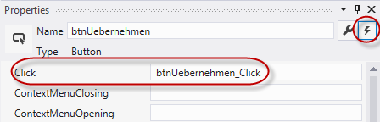
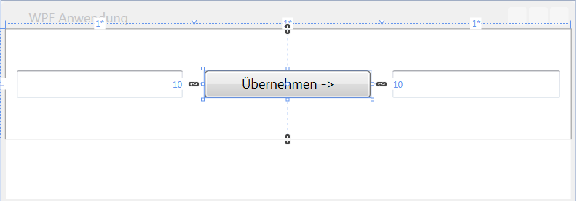

Testen Sie nach der folgenden Codeänderung Ihr Programm:

private void btnUebernehmen_Click(object sender, RoutedEventArgs e)
{
string eingabe = tbEingabe.Text;

if (eingabe != "")
{
tbAusgabe.Text = eingabe;
}
} }

